Nama : Reva Doni Aprilio

NIM : 1302204051

Kelas : SE-44-01

**TP KPL Modul 4**

1. Link Repository

<https://github.com/RevDonz/tp-kpl-4>

1. Screenshot

Program Ketika baru dijalankan :

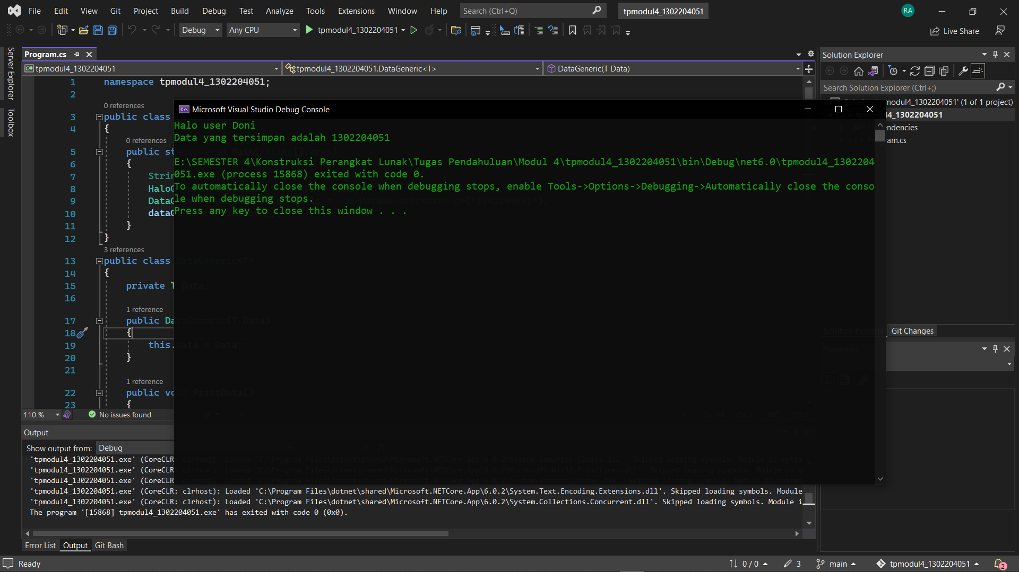

Main Class :

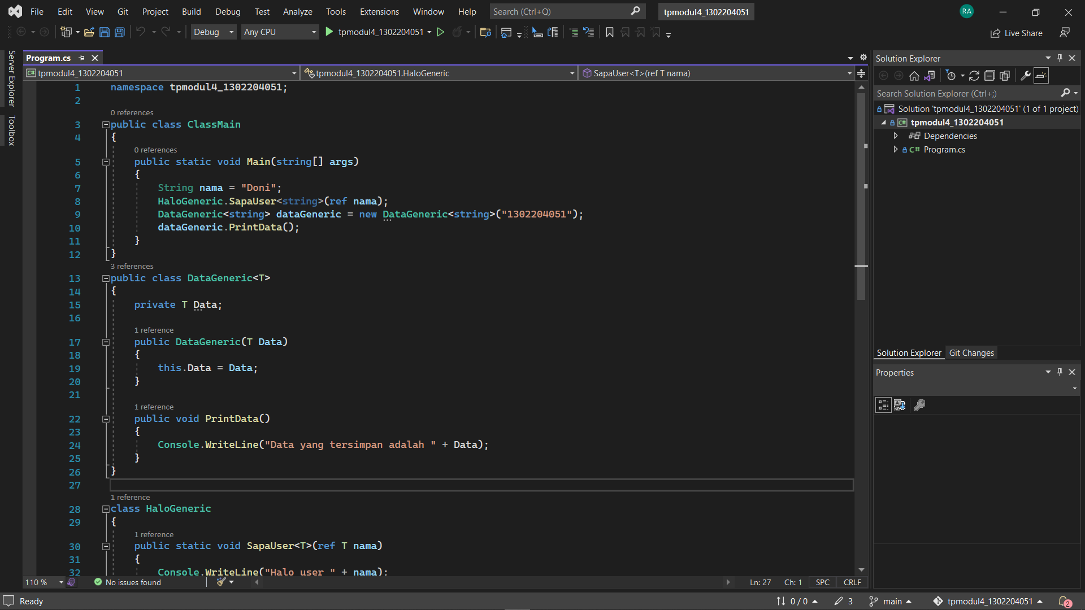

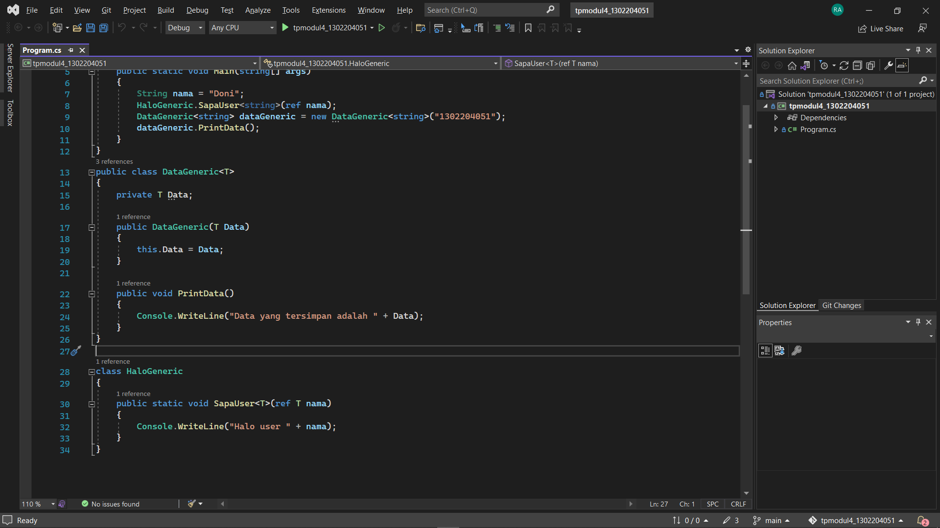

Di Main Class terdapat class HaloGeneric dan DataGeneric yang bersifat Generic. Generic memungkinkan kita untuk menentukan spesifikasi tipe data elemen pemrograman pada Class ataupun Method.